Zad 1

A)

B) Wskaż gdzie na interfejsie pojawia się informacja o tym ile instancji (irysów) jest w bazie danych i przez ile atrybutów każdy jest reprezentowany

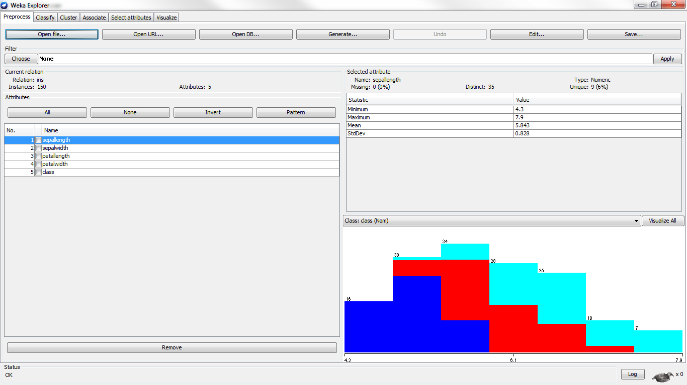

c) W okienku atrybutów kliknij na każdy z nich i sprawdź: - Jakie jest minimum, maksimum, średnia i odchylenie standardowe każdego z nich. - Jak dany atrybut rozkłada się na wykresie względem gatunku irysa (niebieski, czerwony, turkusowy). Czy da się wywnioskować jak rozpoznawać gatunek na podstawie wykresu? (TAK po kolorze)

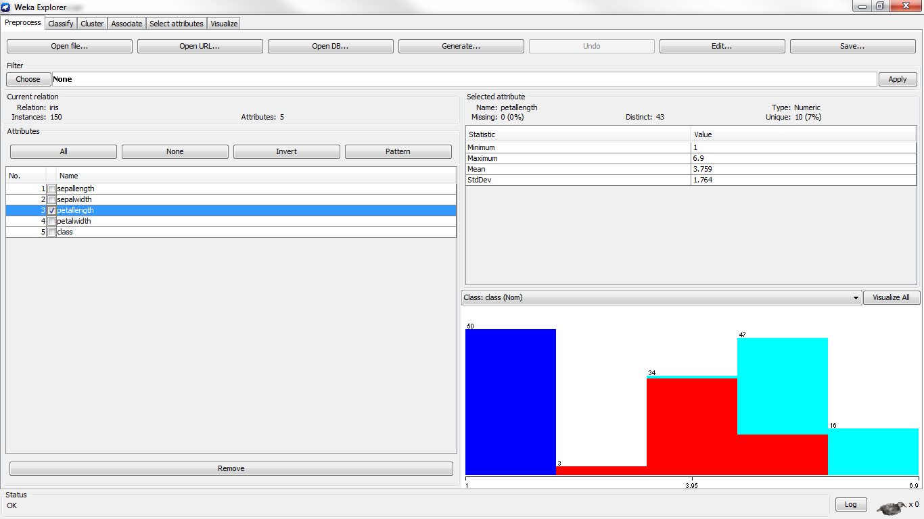

d) ???

e)

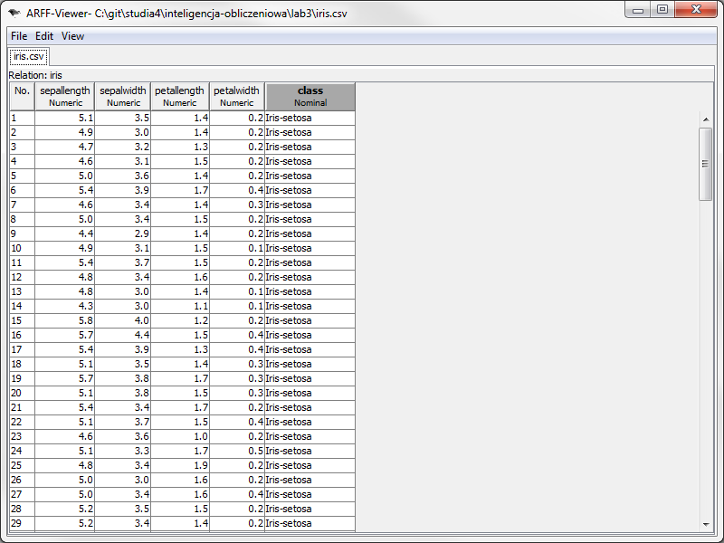

Zadanie 2

Jak można modyfikować dane? Poznamy podstawowe filtry.

a) Nałóż (Apply) na atrybuty filtr Unsupervised/Attribute/Normalize. Jakie będzie min i max

atrybutów po normalizacji? Cofnij filtr (Undo).

Przed

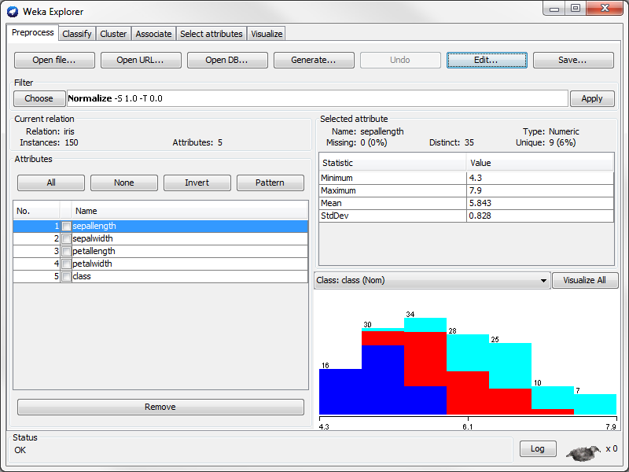

PO

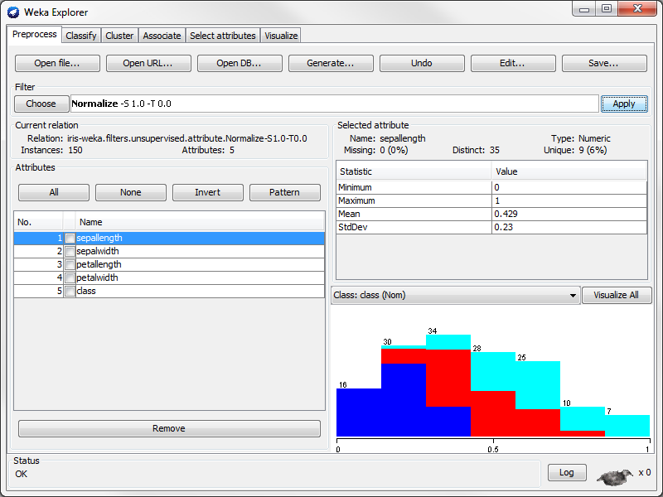

b) Nałóż (Apply) na atrybuty filtr Unsupervised/Attribute/Standarize. Jaka będzie średnia i

odchylenie atrybutów po standaryzacji? Cofnij filtr (Undo).

PO

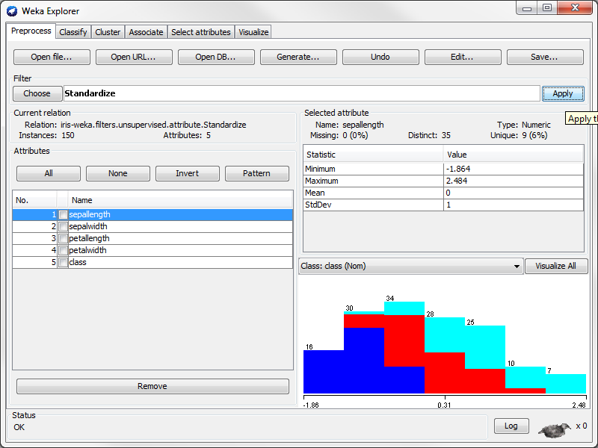

c) Na atrybut petalwidth nałóż filtr Unsupervised/Attribute/Discretize z liczbą przedziałów 5.

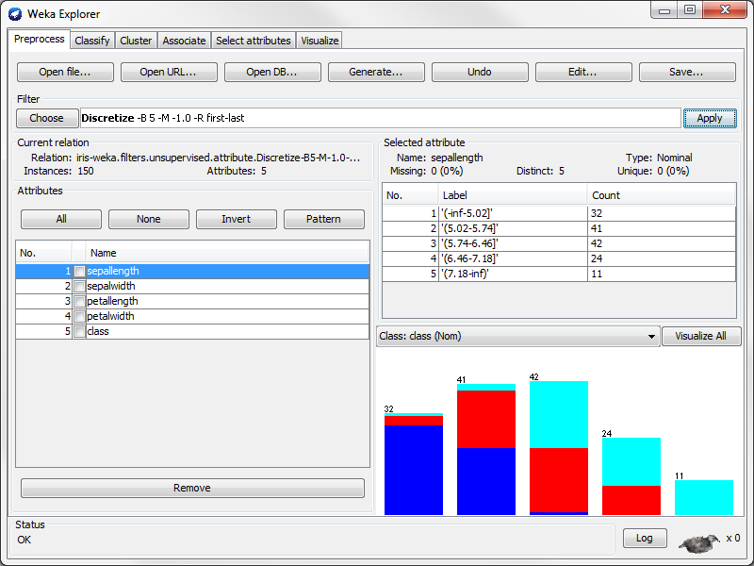

d) Wykorzystaj Unsupervised/Attribute/Reorder, by zmienić kolejność atrybutu SepalLength i

SepalWidth.

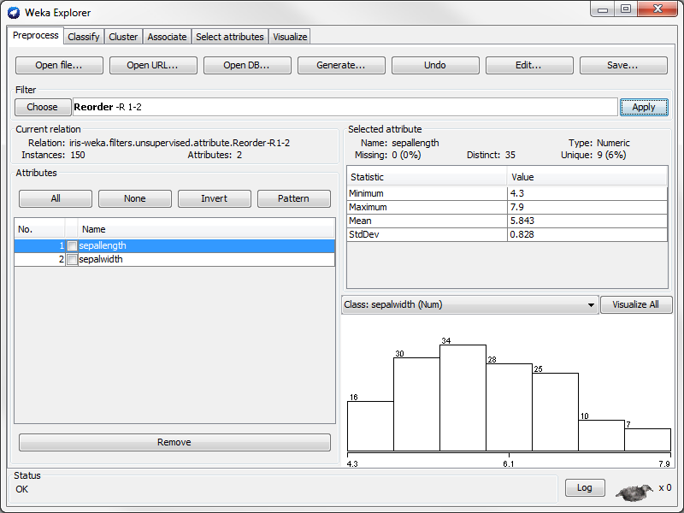

e) Zapisz plik pod nazwą iris-weka-filtr, a następnie otwórz go w Weka GUI

Chooser/Tools/ArffViewer.

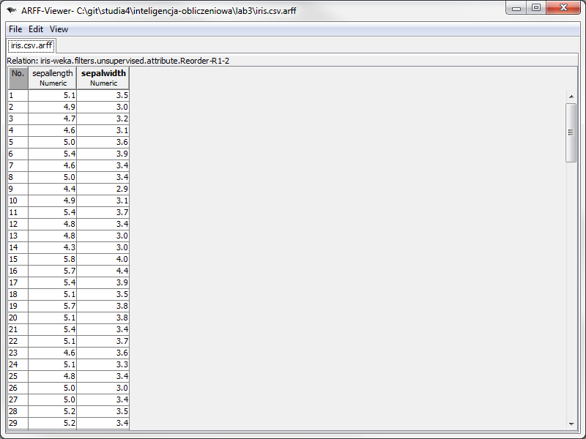

f) Skorzystaj z filtru Unsupervised/Instance/Randomize i ponownie zapisz plik. Co zrobił filtr?(pomieszal?)

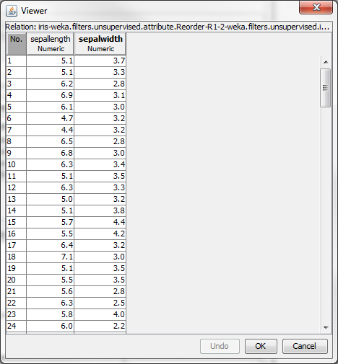

**Zadanie 3**

Dokonamy analizy głównych składowych w programie WEKA:

a) Dokonaj preprocessingu danych. Zlogarytmuj dane wykorzystując filtr MathExpression,

następnie ustandaryzuj dane.

b) Przyjrzyj się filtrowi PrincipalComponents i sprawdź czy działa z dokładnością 95%.

c) Dokonaj filtrowania. Jak zmieni się tabela? Zapisz plik pod nazwą iris-weka-pca i otwórz w

Viewerze.

d) Porównaj otrzymane wyniki z wynikami otrzymanymi w R na poprzednich laboratoriach. Czy

zgadza się tabela? Czy zgadzają się współczynniki kombinacji liniowej w nagłówkach kolumn?

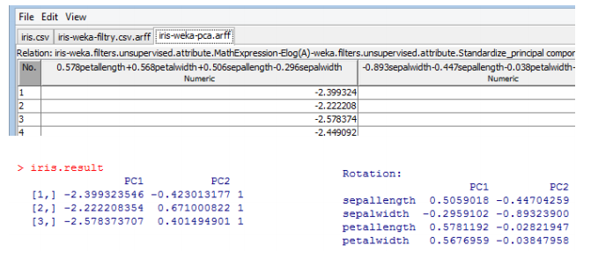

e) Wejdź do zakładki Visualize i spójrz jaka jest zależność między głównymi składowymi. Czy wykres przypomina ten z poprzednich laboratoriów?